Департамент образования города Москвы
Государственное бюджетное общеобразовательное учреждение города Москвы
Школа №1505 «Преображенская»

Реферат
На тему:
Технологии 3D печати и устройство 3D-принтера

Работу выполнил:
Ученик 9А класса
Трунаев Никита Александрович

Научный руководитель:
Ветюков Дмитрий Алексеевич
________________________
Рецензент:
Наумов Алексей Леонидович
________________________

Москва
2017/2018 уч. г.
Содержание
Введение…………………………………………………………………………...3
- Технологии 3D печати………………………………………………5
  - Моделирование методом осаждения расплавленной нити (FDM).5
  - Стереолитография (SLA)……………………………………………6
  - Выборочное лазерное спекание (SLS)……………………………...7
  - Изготовление объектов методом ламинирования (LOM)………...8
  - Струйная трехмерная печать (3DP)………………………………..9
  - Электронно-лучевая плавка (EBM)……………………………….10
- Основные элементы конструкции 3D-принтера на примере FDM устройства…………………………………………………………..11
  - Головка печати: экструдер и Hot-end……………………………..11
  - Рабочая платформа…………………………………………………12
  - Механизмы перемещения………………………………………….12
  - Рама………………………………………………………………….13
  - Устройства управления…………………………………………….14
- Виды расходных материалов для FDM 3D принтера……………14
  - Полилактид (PLA)………………………………………………….14
  - ABS………………………………………………………………….15
  - Нейлон………………………………………………………………16
  - Поликарбонат (PC)…………………………………………………16
  - PVA………………………………………………………………….17
  - Другие виды материалов…………………………………………..17
Заключение……………………………………………………………………….19
Приложения 1-7………………………………………………………………….20
Источники………………………………………………………………………..27

ВВЕДЕНИЕ
3D-технологии – прочно вошли в нашу жизнь. Но еще до появления 3D-мониторов, экранов, специальных очков и других устройств, ученые занимались разработкой устройства послойного создания материальных трехмерных объектов на основе виртуальной 3D модели. Именно это устройство будет предметом моего исследования. Существует много классификаций 3D-принтеров, но я буду придерживаться классификации относительно вида печати.
Популярность 3D-принтеров возникла, по всей видимости, из-за мобильности производства и мгновенным обменом данных. Больше нет необходимости в использование чертежей, готовая 3D модель находиться на компьютере и может быть отправленной в любой момент в любую точку мира.
По данным WohlersAssociates, 38% мировой индустрии аддитивных технологий приходится на США, на втором месте Япония с 9,7%, за ней следует Германия с 9,4% и Китай с 8,7%. Российский рынок составляет менее 0,5 % мирового, и в течение следующих пяти лет его темпы роста не увеличатся, отмечают в Research.Techart. Неудивительно, ведь развитие аддитивных технологий в России находится в зачаточном состоянии, основной причиной ситуации, по мнению экспертов, является отсутствие поддержки со стороны государства.
Одними из наиболее популярных, качественных и удобных источников для изучения многих вопросов эксплуатации, работы и устройства 3d принтера является книга: ‘’ Доступная 3d печать для науки, образования и устойчивого развития⁴’’ и статьи на сайте www.3dtoday.ru. Они и будут объектами моего исследования.
Целью данной работы является изучение устройства и работы 3D принтера. Для достижения поставленной цели необходимо решить такие задачи:
- Изучить устройство 3D принтера и технологии 3D печати. Нужно узнать о таких технологиях как FDM, SLA, SLS, 3DP, LOM, EBM; как они работают и какие материалы используют.
- Изучить основные элементы и принципы работы FDM 3D принтера, как наиболее часто применяемого в домашних условиях и имеющего наиболее простую конструкцию и наименьшую стоимость самого устройства и печати.
- Подробно рассмотреть вопрос о расходных материалах для FDM 3D печати.
Я считаю, что данная работа будет полезна людям, которые хотят узнать о технологиях работы, устройства, применения расходных материалов и печати 3D принтера доступным и понятным языком для начинающего пользователя 3D-принтера.

- Технологии 3D печати
Устройство 3D принтера напрямую зависит от вида 3D печати. В данной главе я остановлюсь на них подробнее. Я расскажу вам о таких видах 3D печати, как моделирование методом осаждения расплавленной нити (FDM) [см. пункт 1.1], стереолитографии (SLA) [см. пункт 1.2], выборочном лазерном спекании (SLS) [см. пункт 1.3], изготовлении объектов методом ламинирования (LOM) [см. пункт 1.4], струйной трехмерной печати (3DP) [см. пункт 1.5], электронно-лучевой плавке (EBM) [см. пункт 1.6].
1.1 Моделирование методом осаждения расплавленной нити (FDM)
Моделирование методом осаждения расплавленной нити (FDM) – самая распространенная технология 3D печати. Процесс печати происходит в несколько шагов:
- Первый шаг – создание 3D модели необходимого объекта. Он называется цифровое моделирование.
- Второй шаг – создание файла в формате «.STL» (рекомендуемый файловый формат используемый для описания 3D объекта. ), который содержит необходимую геометрическую отображения модели. Данный этап называется экспортирование. Если вы нашли подходящую деталь в интернете, например, на thingiverse.com (сайт библиотеки свободных моделей для распечатывания на 3D-принтерах), то вы можете пропустить первые два шага.
- Третий шаг – нарезка или «slicing». Преобразование вашей модели в G-code (язык программирования для станков с числовым программным управлением), для того чтобы принтер смог выполнить поставленную задачу.
- Шаг четвертый – дать принтеру необходимые инструкции, например, через USB соединение с ПК или скопировав файл на карту накопления памяти, для самостоятельного прочтения принтером. После получения информации принтером этап соединение завершен.
- Пятый шаг – непосредственно печать изделия на 3D-принтере.
- Завершающий шаг – конечная обработка готового объекта, то есть удаление поддерживающих опор – если они есть и очистка его поверхности. (см. приложение 1)
Многие специалисты подчеркивают, что изделия, напечатанные технологией FDM, отличаются высокой гибкостью, но для работы с большими углами необходимо использование поддерживающих опор.
О расходных материалах данного метода можно подробно узнать из третьей главы [см. пункт 3.1 – 3.6].
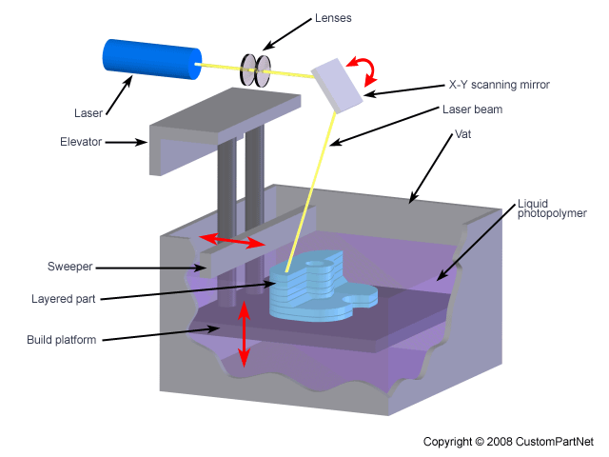
1.2 Стереолитография (SLA)
Данный метод основан на облучении жидких фотополимерных смол для создания твердых физических моделей, которое идет слой за слоем. Лазер вычерчивает каждый слой, согласно заданной программе цифровой модели. Места соприкосновения луча лазера с фотополимером (вещество, изменяющее свои свойства под воздействием света) ведет к полимеризации (затвердеванию) материала. Каждый слой обычно равен от 0.05 мм до 0.15 мм. После завершения печати одного слоя платформа [см. пункт 2.2] с моделью опускается вниз (или вверх в зависимость от конфигурации принтера) на высоту следующего слоя. Вышеописанный процесс повторяется до полного завершения печати модели. Для печати большинства объектов требуется построение опорных структур, которые прилагаются в файле цифровой моделью и выполняются из такого же фотополимерного материала. Когда изделие полностью готово, его необходимо промыть для удаления лишнего материала и убрать опоры при наличии таковых.
Рисунок 1. Схема процесса печати техникой SLA
Главной особенностью стереолитографии является высокое разрешение напечатанной модели, ведь толщина слоя может достигать 15 микрон. Скорость печати довольно высока, учитывая точность готового изделия, но зависит конечно же от размеров получаемой модели и количества лазерных головок.
Данная технология 3D-печати отличается дороговизной, как расходных материалов (от 80$ до 200$ за один литр) так и печатных устройств (от 10,000$ до 500,000$). Но стремительная популярность такого метода печати способствует создания более бюджетных моделей от компаний: Formlabs и FSL3D.
1.3 Выборочное лазерное спекание (SLS)
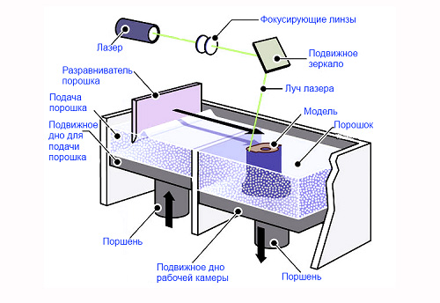
Выборочное лазерное спекание (SLS) – метод аддитивного производства. Технология основана на последовательном спекании слоев порошкового материала с помощью лазеров высокой мощности. Принтера использующие данную технологию оснащаются одним или несколькими лазерами, которые спекают частицы расходного материала. Некоторые устройства используют однородные порошки (нейлон, полистирол, сталь, титан, драгоценные металлы), но большинство устройств композитные гранулы или песчаные смеси. Скорость печати зависит от диаметра лазерного луча и размером частиц материала. Чтобы облегчить процесс спекания рекомендуется перед началом работы нагреть расходный материал почти до температуры плавления. Лазер или лазеры спекают контуры, заложенные в цифровой модели. После завершения вычерчивания одного слоя, платформа с моделью опускается и идет добавления расходного материала. Такой цикл повторяется до появления готового изделия.
Рисунок 2. Схема процессы печати техникой SLS
Такой метод получения 3D-моделей не требует возведение опорных конструкций, в отличие от вышеописанных видов (SLA и FDM). Так как навесные части изделия поддерживаются с помощью неизрасходованного материала.
Полученные изделия обладаю высоким разрешением, высокой прочностью и практически не требуют постобработки.

1.4. Изготовление объектов методом ламинирования (LOM)
Изготовление объектов методом ламинирования (LOM). Такой метод позволяет изготавливать модели путем послойного склеивание листового материала и формирование контура лазерной резкой.
Бумага, пластики и металлическая фольга могут использовать в качестве расходного материала. Толщина слоя напрямую зависит от толщины листа используемого материала.
Процесс:
- С помощью разогретого валика лист расходуемого материала с клейким покрытием наносится на рабочую платформу [см. пункт 2.2] или на нижние слои модели
- Лазер вычерчивает контур слоя, согласно заданной программе
- Чтобы готовую модель бы проще извлечь лазер режет неиспользуемый материал на секции
- Происходит подача нового материала.
Такой процесс выполняется до полной постройки заданной модели. Схема процесса печати техникой LOM представлена в приложение 2.
После завершения печати с полученного объекта удаляется лишний материал и при необходимости происходит его полировка. Хотя исходная модель немного уступает в разрешении, моделям полученным методом стереолитографии (SLA) [см. пункт 1.2] или выборочным лазерным спеканием (SLS) [см. пункт 1.3], имеет относительно дешевую стоимость из-за использования доступных материалов.
1.5. Струйная трехмерная печать (3DP)
Струйная трехмерная печать (3DP) – один из старейших методов аддитивного производства. Эта технология была разработана в Массачусетском технологическом институте (MIT) в 1993 году.
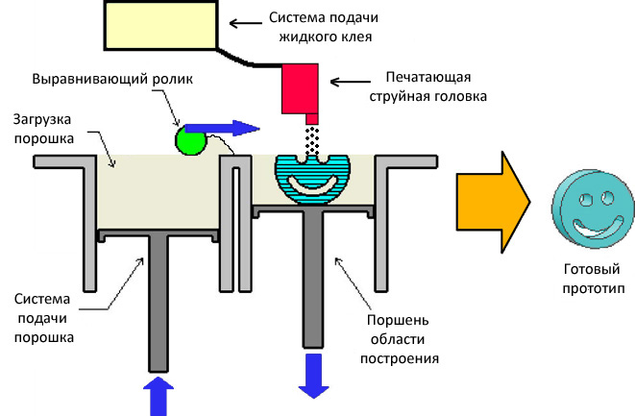
Как и в случае с другими методами 3D-печати процесс получения физической модели начинается с разработки ее цифровой копии и выбору расходного материала. Которым сейчас может быть практически любой порошок (например, пластиковый, металлический или песчаная смесь) с возможностью добавления различных красителей, однако раньше основным материалом был гипс, поэтому иногда такой вид печати называют: «гипсовая трехмерная печать». Порошок равномерными слоями поступает на рабочую платформу [см. пункт 2.2], где печатающая головка наносит связующее вещество на контуры получаемой модели, склеивая между собой каждый слой расходного вещества в готовый объект. Также данный вид не нуждается в построение опорных структур, так как не израсходованный материал работает вместо них.
Рисунок 3. Схема процесса печати техникой 3DP
Прочность полученного изделия зависит от связующего вещества, и обычно достаточно невелика.
Интересным использование вышеописанной технологии является «капельная/струйная биопечать» или DOD (Drop on Demand). Люди применяют живые клетки для построения органических тканей.
1.6. Электронно-лучевая плавка (EBM)
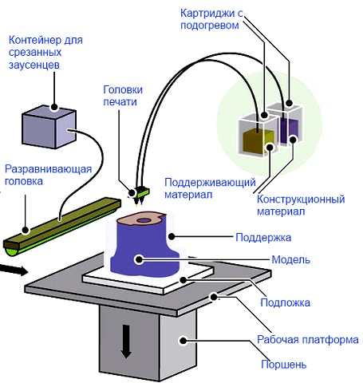
Электронно-лучевая плавка («Electron Beam Melting» или EBM) – метод аддитивного производства металлических изделий. Данный вид 3D-печати используется для получения цельных изделий из металлического порошка. Для этого цифровая модель, передается принтеру и начинается процесс печати. На рабочую поверхность [см. пункт 2.2] поступает и равномерно распределяется слой расходного материала, после чего электронный пучок вычерчивает контур модели, заложенной в ее цифровом варианте. Эта процедура повторяется после добавления следующего слоя, а заканчивается после «выращивания» полного изделия. Использование электронно-лучевой плавки позволяет создавать изделия высокой плотности и прочности, которые не уступают по своим механическим свойствам литым деталям. Но такое производство сильно электрозатратно, потому что должно происходить при фоновой температуре от 700 до 1000 ^{о}С для уменьшения разницы температур межу остывшими и свежеположенными слоями модели.
Рисунок 4. Схема процесса печати техникой EBM
Готовое изделие получается монолитным, поэтому широко используется в современном мире. С помощью EBM делают медицинские импланты, а такие известные организации как Boeing и NASA применяют такой вид аддитивного производства для изготовления реактивных и ракетных двигателей, а также корпусов летательных аппаратов.
В приложении 7 представлена сравнительная таблица методов 3D-печати.
- Основные элементы конструкции 3D-принтера на примере FDM устройства
В данной главе я расскажу подробно о каждом элементе конструкции FDM принтера.
  - Головка печати: экструдер и Hot-end
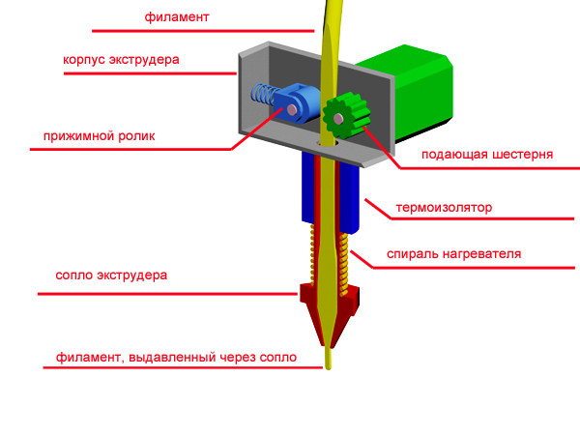
Наиболее важная часть любого принтера – это печатающая головка. В случае с FDM принтером она состоит из нагревательного элемента (Hot-end), где расплавляется расходный материал, а затем выдавливается через сопло, диаметр которого варьируется от 0.15-0.5 мм. Второй частью головки является экструдер (Cold-end) – механизм подачи расходного материала в Hot-end. Иногда всю печатающую головку ошибочно называют экструдером, но так называемый Cold-end, лишь большая ее часть. Hot-end работает на высоких температурах (200-300 ^{о}С), и чтобы избежать нагревания экструдера и добиться расплавления нити в сопле, необходимо использовать элементы дополнительного отвода тепла, такие как радиаторы, небольшие вентиляторы и теплоизоляторы.
Рисунок 5. Строение печатающей головки
Сопло очень важно для продуктивной 3D-печати. Сопло необходимо чистить от накопившегося нагара, чтобы оно не забивалось. Этот канал вывода расплавленного пластика должен быть доступным для быстрой замены или чистки. При выборе сопла необходимо помнить, что у разных принтеров отличаются параметры соединения сопла.
Некоторые принтеры могут печатать, используя до четырех головок печати, для применения различных материалов, например, для постройки вспомогательных опор или печати разными цветами.
  - Рабочая платформа
Рабочая платформа – следующий компонент строения 3D-принтера, на поверхности которого происходит печать объектов и моделей. Материалами для платформ чаще всего служат:
- Секло (обеспечивает высокую гладкость поверхности)
- Алюминий (обеспечивает лучшее распределение тепла)
- Акрил
Но из какого бы материала не была сделана платформа, она должна выполнять одну из важнейших задач в постройке изделия – плотная фиксация первого слоя. Для улучшения сцепления материала с поверхностью платформы используют перфорированное покрытие, нанесение специального покрытия, подогрев стола или комбинацию этих методов (в большей степени это актуально для алюминиевых или стеклянных платформ).
Подогрев платформы нужен еще для уменьшения разницы температур между нижними и только положенными слоями модели, для избегания всевозможных деформаций.
  - Механизмы позиционирования
Непременно печатающая головка и платформа должны перемещаться относительно друг друга в трех плоскостях. Такое перемещение обеспечивают механизмы позиционирования. Схема перемещения может меняться, например, позиционирование печатающей головки по осям X и Y, а вертикальное осуществляется за счет движения платформы или наоборот передвижение механизма печати в одной, а платформы в двух плоскостях. Но сейчас набирает популярность вариант с дельтообразной системой координат. В таких устройствах печатающая головка закреплена на трех манипуляторах, синхронное симметричное движение которых позволяет менять ее высоту над рабочим столом, а асимметричное движение меняет горизонтальное положение.
Но независимо от конструкции, вращение роторов двигателей преобразовывается в поступательные движения головки и платформы с помощью шкивов и ремней или валов с резьбой.
Передача валами дешевле, но не может обеспечить высокую точность на больших скоростях. Некоторые производители используют комбинацию данных методов, для удешевления продукта.
  - Рама
Рама – это держатель всех элементов 3D-принтера. Она должны быть прочной и сохранять свою геометрию не зависимо от температуры и вибрации при печати.
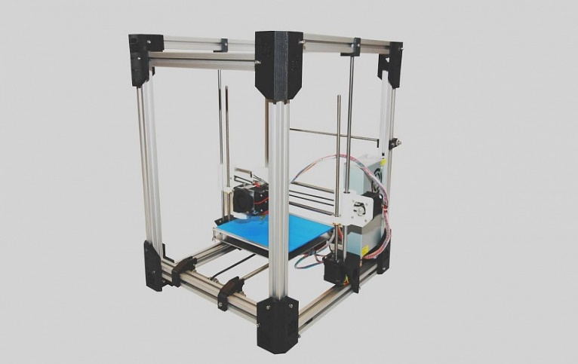
Конструкция рамы довольна проста. Обычно это металлические стержни с резьбой, соединенные между собой хомутами или гайками и болтами. В более дорогих вариантах принтеров элементы рамы сделаны из оргстекла. Главное в раме это надежность и долговечность, потому что рама, как и любой другой элемент конструкции влияет на качество изготавливаемой модели.
Рисунок 6. Пример рамы 3D-принтера
  - Управление
Управление работой таких параметров FDM-принтера, как:
- Работа механизмов позиционирования
- Темп подачи нити
- Температура hot-endа и рабочего стола
Выполняется электронными контролерами, обычно основанных на платформе Arduino.
3D-принтер понимает язык программирования под названием G-code, состоящий из перечня команд для поочередного выполнения системами принтера.
- Виды расходных материалов для FDM 3D-принтера
  - Полилактид (PLA)
Наиболее распространенная пластмассовая нить, сделанная из полимолочной кислоты (биоразлагаемого пластика, получаемого из крахмала). Ее популярность обусловлена такими факторами:
- PLA полностью экологичен. Не имеет запаха и его пары не опасны, поэтому с ним можно работать без специальных мер безопасности и вентиляции. Изделия из полилактида могу применять для упаковки продуктов и производство хирургических нитей.
- Температура плавления 170-180 ^{о}С, что способствует низкому расходу электричества и использованию недорогих сопел из латуни и алюминия.
- Нить PLA сравнительно не дорогая и доступна в различных цветах.
- Материал обладает низкой усадкой при охлаждении, что предотвращает деформацию.
Но материал недолговечен, легко впитывает воду и достаточно мягок.
Оптимальным принтером для PLA, служат устройства с корпусом открытого типа и подогревом рабочей платформы. Желательно наличие дополнительных вентиляторов.
  - ABS
ABS тоже очень распространённая нить, она делается из арилонитрилбутадиенстирола. Одно из самых популярных применений данной пластмассы в детальках известного конструктора LEGO™. Но ее пары, имеющие запах жженых пластиковых бутылок, являются опасными для здоровья. При печати ABS требуется вытяжка. Но даже сталкиваясь с техническими трудностями многие люди предпочитают ABS из-за прочности объектов, долговечности и низко стоимости материала. Поэтому данному пластику нашли применение в печати деталей машин и бытовых аксессуаров.
Главным минусом ABS-пластика можно считать высокую степень усадки при охлаждении до 0.8% объема. Это приводит к различным деформациям модели:
- Закручивание первых слоев
- Растрескиванию
Для избегания подобных проблем специалисты рекомендуют принтеры с закрытым типом корпуса и регулировкой фоновой температуры или платформы с подогревом.
Пластиковые прутки производятся со стандартным диаметром: 1.75мм или 3.0мм. С меньшим легче работать, но трехмиллиметровый диаметр понемногу вытесняет его с рынка, поэтому многие современные принтеры используют именно больший диаметр.
  - Нейлон
В наши дни нейлон все больше и больше привлекает людей из-за высокой износоустойчивости, низкого поверхностного трения, гибкости и легкости. После применений в промышленности им заинтересовались в сфере аддитивного производства. Нейлон не имеет паров и запахов, хотя и выдавливается при температуре большей по сравнению с PLA и ABS (примерно 245 ^{о}С). Нейлон используют для печати механических деталей и медицинских протезов.
Стоимость нейлоновой нити примерно в два раза больше, чем стоимость PLA или ABS.
  - Поликарбонат (PC)
Поликарбонат — это прочный, долговечный и устойчивый к высоким и низким температурам пластмассовый материал с температурой плавления 270-300 ^{о}С. Он используется во многих промышленных производствах.
Из-за высокой способности поглощать воду материал стоит хранить в сухих условиях во избежание появления пузырьков в нанесенных слоях. Поликарбонат обладает склонностью к деформации, рекомендуется использование закрытого корпуса принтера или подогреваемой платформы.

В статье обращают наше внимание на риск для здоровья:
«Стоит отметить потенциальный риск для здоровья при печати: в качестве сырья зачастую используется токсичное соединения.»
Поликарбонат для печати производят только несколько компаний. Это влияет на его стоимость примерно 90$ за килограмм.

  - PVA
Поливиниловый спирт (PVA)– материал с уникальными свойствами и особым применением. Главной особенностью PVA является его водорастворимость. 3D-принтера с двойными экструдерами имеют возможность печати изделий с опорными структурами из PVA. После завершения печати опоры могу быть растворимы в воде, это значит, что модель не требует механической или химической обработки поверхности. Температура экструзии (процесс прохождения пластика через сопло) из сопла составляет 160-175°C, что позволяет использовать PVA в принтерах, предназначенных для печати ABS [см. пункт 3.2] и PLA-пластиками [см. пункт 3.1]. Материал стоит хранить в сухом месте и перед использованием просушить (просушка занимает от 6 до 8 часов при температуре 60-80 ^{о}С).
Температура печати составляет 170 ^{о}С. Но стоит помнить, что превышение температуры в 200 ^{о}C при печати ведет к разложению пластика.
Стоимость нитей довольно дорогая 90$ за килограмм.
  - Другие виды расходных материалов.
Так же существуют, другие виды расходных материалов для FDM печати, которые пока не популярны или находятся на ранних стадиях развития, такие как:
- Ударопрочный полистирол (HIPS) – материал демонстрирует схожие физические свойства с ABS-пластиком [см. пункт 3.2] и PVA-пластиком [см. пункт 3.5]. Чаще всего используется для создания опор. При нагревании возможно выделение токсичных паров.
- LAY-WOO-D3 (имитатор древесины) – материал визуально схожий с древесиной, состоящий но 40% из натуральных древесных опилок микроскопического размера и на 60% из связующего полимера. Диапазон температур варьируется от 180 – 250 ^{о}С. Чем температура больше, тем темнее исходный цвет древесины. Стоимость данного материала больше примерно в 4 раза в сравнение в ABS [см. пункт 3.2] или PLA-пластиками [см. пункт 3.1].
- Laybrick (имитатор песчаника) – композитный материал, разработанный создателям вышеописанного LAY-WOO-D3. Материал позволяет создавать объекты с разной текстурой поверхности. При повышении температуры материал становиться более шершавым. Laybrick не прихотлив в использовании, но ограничен в производстве и следовательно очень дорог.
На данный момент существует два наиболее распространённых вида пластика для 3D-печати (ABS [см. пункт 3.2] b PLA [см. пункт 3.1]), и несколько, используются менее широко. Также идет разработка материалов с улучшенными физическими и химическими свойствами. Таблицу сравнения вышеописанных материалов можно увидеть в приложении 5.

ЗАКЛЮЧЕНИЕ
Применение новых технологий не только в промышленности, но и во всех сферах нашей жизни – тренд последних лет (см. приложение 6). Применение технологий 3D-печати является один из ярчайших примеров этого. Аддитивные технологии понемногу вытесняют устаревшие традиционные из-за падения цены производства (см. приложение 7), высокой надёжности и качественности исходного продукта.
В данной работе мне удалось выполнить поставленные задачи:
- Изучить устройство 3D принтера и технологии 3D печати. Были описаны такие технологии 3D печати как FDM, SLA, SLS, 3DP, LOM, EBM; я привел примеры как они работают и какие материалы используют при печати.
- Изучил основные элементы и принципы работы FDM 3D принтера, как наиболее часто применяемого в домашних условиях и имеющего наиболее простую конструкцию и наименьшую стоимость самого устройства и печати.
- Подробно рассмотрел вопрос о расходных материалах для FDM 3D печати.
Думаю, что после изучения моей работы пользователь, решивший освоить печать на 3D принтере сможет сориентироваться в устройстве FDM принтера, многообразии существующих методах 3D-печати, а также сумеет подобрать необходимый материал для печати. Надеюсь эта работа привлечет людей и технологии 3D печати станут широко использоваться в нашей стране.

Приложение 1
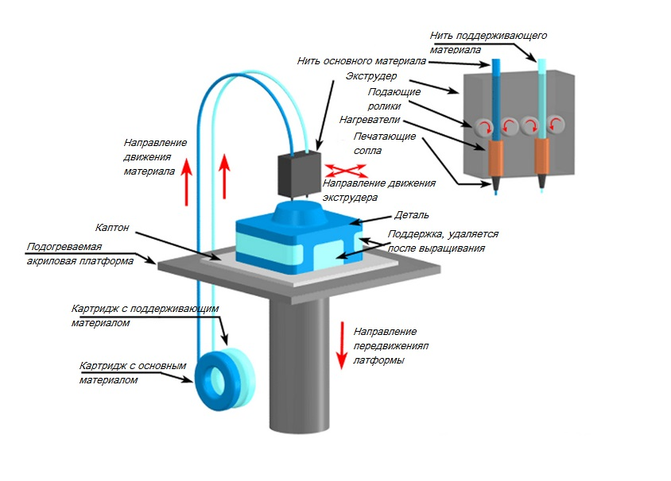Схема процесса печати техникой FDM

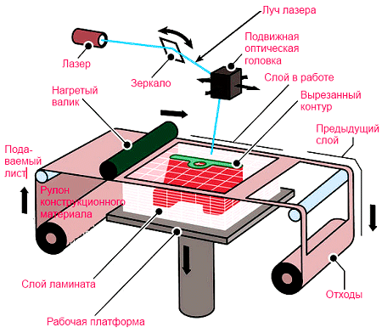
Приложение 2

Схема процесса печати техникой LOM

Приложение 3

Сравнительная таблица для методов 3D-печати
Вид печати | Расходный материал | Преимущества | Недостатки
SLA | Фотополимерная смола | Высокая точность печати (до 15 микрон). | Высокая цена оборудования и расходных материалов
SLS | Пластик, металлы, керамика и стекло | Универсальность в выборе материалов. Не требует построение опорных структур | Высокая стоимость расходного материала и оборудования
LOM | Бумага, пластик, металлическая фольга | Возможно производство крупных изделий | Разрешение готовой модели уступает SLA и SLS
3DP | Пластики, гипс, песчаные смеси, металлы | Возможность биопечати. Универсальность в использование материалов | Как правило не высокая прочность изделия
EBM | Металлические порошки | Готовые изделия практические не отличаются от литых деталей по механическим свойствам | Очень большой расход электричества

Приложение 4
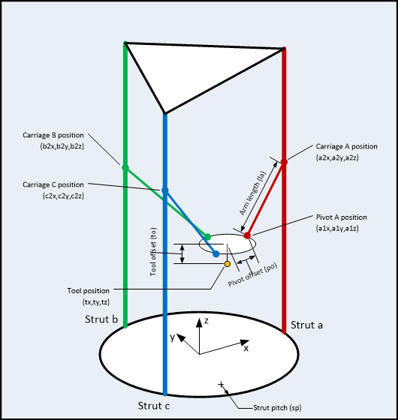
Схема принтера с дельтообразной системой координат

Приложение 5
Сравнительная таблица для материалов печати
Название материала | Минимальная рабочая температура, ^{о}С | Максимальная рабочая температура, ^{о}С | Минимальная скорость печати, мм/с | Максимальная скорость печати, мм/с
PLA | 160 | 180 | 40 | 100
ABS | 220 | 260 | 40 | 60
PVA | 160 | 170 | 40 | 80
Nylon-618 | 240 | 260 | 28 | 34
PC | 290 | 305 | 40 | 80
HIPS | 230 | 240 | 40 | 80
LAYWOO-D3 | 180 | 235 | 40 | 100
Laybrick | 160 | 220 | 40 | 80

Приложение 6

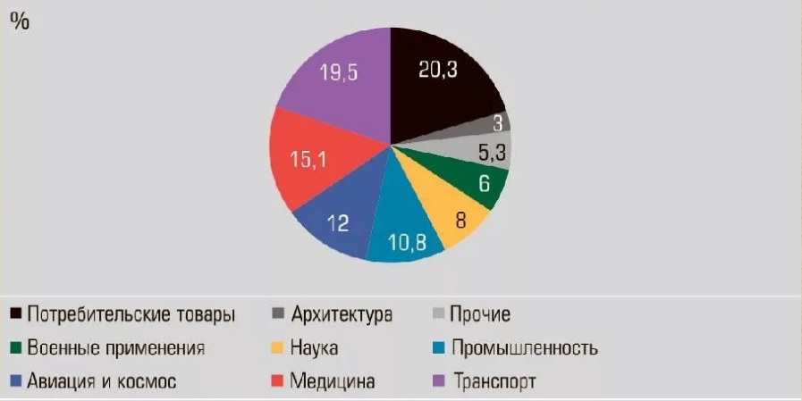

Диаграмма отражает использование аддитивных технологий в сферах жизни человека, %

Приложение 7

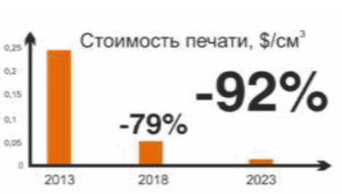

График снижения стоимости 3D-печати со временем

Источники:
- Книга «Доступная 3d печать для науки, образования и устойчивого развития». Редакторы: Э. Канесса, К. Фонда, М. Зеннаро.
- Сайт «3dtoday.ru»
- http://3dwiki.ru/wp-content/uploads/2013/08/shema-fdm-printer.jpg
- http://3dtoday.ru/upload/iblock/77d/table.jpg
- http://3dtoday.ru/upload/resize_cache/main/219/940_3000_1/isgfeatured.jpg
- http://3dtoday.ru/upload/main/735/image.png
- http://3dwiki.ru/wp-content/uploads/2014/07/extruder-schema.jpg
- https://ds04.infourok.ru/uploads/ex/00e8/000f088f-e622cf48/img11.jpg
- http://www.cioperm.ru/doc_2015/tehnoserv_3_D2.pdf
- http://www.3d-format.ru/accel/content/pic/262_SLA_logo.png
- https://i0.wp.com/printerprofi.ru/wp-content/uploads/2015/04/Shema-raboty-3D-printera-po-tehnologii-SLS.jpg
- https://yandex.ru/images/search?text=схема%20работы%203dp&img_url=https%3A%2F%2Fgomake.ru%2Fuploads%2Fimages%2Fwiki%2F5.jpg&pos=0&rpt=simage

